ОПОРА НА ВИЗУАЛЬНЫЙ ОБРАЗ ТЕКСТА ПРИ ОБОБЩЕНИИ ЗНАНИЙ О РАЗДЕЛАХ ЛИНГВИСТИКИ В 5-6 КЛАССАХ

«Нет таких звуков, красок, образов и мыслей — сложных и простых,— для которых не нашлось бы в нашем языке точного выражения».
(К.Г.Паустовский)

Почему говорят, что наш язык богат, ярок, выразителен? Что за этими словами стоит? Как можно понять смысл этих слов? Как часто мы произносим эти фразы, ведя уроки русского языка, а в сознании школьников они даже не задерживаются. Чтобы ученики смогли наглядно представить богатство языка, его способность эмоционально и красочно рисовать образы, передавать эмоции, можно в качестве основы урока использовать яркий текст и при обобщении лингвистического материала опереться на его визуальный образ, созданный автором.
Приведем пример урока «Красота и богатство родного языка» в 6 классе, в основу которого была положена работа с этюдом Юрия Коваля «Снегири и коты».
Весь урок строится на работе с рисунком, на котором изображены ствол и ветви дерева (дерево – один из основных образов выбранного для работы текста). Это дерево – модель нашего родного языка, которая отражает все его уровни. В то же время оно будет иллюстрацией к тексту, которую мы будем создавать на протяжении всего урока: нам нужно будет одеть это дерево. Каким образом? При помощи знания изобразительно-выразительных средств русского языка, которые Ю.Коваль использовал при написании своей миниатюры!
В начале урока обязательно приводим небольшую справку.
Юрий Коваль — один из самых известных и любимых детских писателей СССР и России, его книги многократно переиздавались и переиздаются. За свои произведения он был удостоен премии Всесоюзного конкурса за лучшее произведение для детей и многих других премий.
Затем учитель заинтересовывает учащихся: «Мы сегодня побудем художниками и создадим свою картину, отражающую языковые средства, которые использовал автор в художественном тексте».
Затем звучит текст в исполнении учителя. Учащимся важно именно послушать произведение в исполнении учителя, он передаст голосом и шуршание снега, и воркование снегирей. Учитель просит внимательно послушать текст и подумать, о чем это произведение?
Заглавие миниатюры намеренно не зачитывается учителем, потому что ребята должны придумать его в течение урока.

Поздней осенью, с первой порошей пришли к нам из северных лесов снегири.
Пухлые и румяные, уселись они на яблонях, как будто заместо упавших яблок. А наши коты уж тут как тут. Тоже залезли на яблони и устроились на нижних ветвях. Дескать, присаживайтесь к нам, снегири, мы тоже вроде яблоки.
Снегири хоть целый год и не видели котов, а соображают. Все-таки у котов хвост, а у яблок – хвостик.
До чего ж хороши снегири, а особенно – снегурки. Не такая у них огненная грудь, как у хозяина-снегиря, зато нежная – палевая. Улетают снегири, улетают снегурки.
А коты остаются на яблоне.
Лежат на ветках и виляют своими яблочными будто хвостами.

После чтения текста учитель спрашивает, понравился ли им этюд, как они поняли, о чем эта зарисовка, какое время года описано и где все описанное происходит. Определяют стиль текста.
Важно обратить внимание школьников на то, какие слова указывают на время года (подняя осень, пороша). Важно поработать со словом пороша, выяснить его значение и особенности, которые выдают его русское происхождение. Пороша – выпавший ночью и переставший идти к утру снег. В слове есть характерное для исконно русской лексики полногласное сочетание оро (однокоренное слово – прах).
Начнем одевать наше дерево и «укроем» его корни, символизирующие истоки языка, порошей.
Что же делает текст Коваля красивым?
Обратимся к звукам. Какие звуки нам помогают представить происходящее? Что передают эти звуки? ([о],[а] – широта звучания; [п], [ш] – шуршание первого снега, последних листочков; [с`] – тоже шуршание и мягкость, плавность птичек; [ж], [р] - «работают» на ключевое слово «снегири»,создают как будто воркование снегирей, разговор с котами).
Предлагаем ученикам участвовать в эксперименте, который проводили ученые: определить, с каким цветом соотносятся звуки, использованные автором в данном произведении. А потом на заранее приготовленных лепестках ромашки соответствующим цветом записать транскрипцию каждого звука.
Прикрепим цветные листочки со звуками!
Сравним, что получилось у нас и у ученых.
[а] – густо-красный;
[j`а] – оранжевый;
[о] – желтый;
[э] – зеленый;
[и] – синий;
[у] – темно-синий;
[ы] – черный.
У моих ребят многое совпало. Можно обсудить, почему именно такие цветовые ассоциации возникают с каждым из звуков.
Обратимся к лексике миниатюры.
Коваль – великолепный художник слова. Посмотрим, как описаны герои миниатюры? Какие определения помогают нам представить их? Пухлые, румяные, нежная, палевая, яблочными... Обязательно спросим, что значит палевый (светло-желтый, обычно объясняют из франц. paillé – то же от paille солома). Спросим, как называется образное определение в тексте? (эпитет).
Прикрепим заранее приготовленный листочек с эпитетом на наше дерево. Спросим ребят, на что похожи пухлые и румяные снегири? Какое средство выразительности нам помогает их так представить? (сравнение снегирей и яблок)
Прикрепим на наше дерево сравнение – снегиря, грудка которого нопоминает спелое яблоко.
Обратим внимание ребят на слово заместо. Спросим, правильно ли так говорить и почему это слово есть в этюде? Если ребята затруднятся ответить, напомним, что действие происходит за городом, что текст написан очень просто и лаконично, передает простую речь. Миниатюра написана в художественном стиле, но в нем часто встречаются черты разговорного. Как правильно говорить? (Вместо.) Расскажем, что слово заместо просторечное, то есть слово, распространенное в нелитературной разговорной речи.
Поместим листочек с просторечием на дерево.
Посмотрим на последнее предложение. Почему это коты лежат на ветках и хвосты у них яблочные? На что они похожи?
Нам ведь в открытую не сказано, что коты похожи на яблоки, но мы это понимаем. Как называется такое средство выразительности? (Скрытое сравнение или метафора.)
Посадим еще одного снегиря, теперь уже метафору, на дерево. На какой уровень (лексика)?
Спросим, как ребята понимают, кто такие снегири и снегурки? Обратим внимание на суффикс –урк–. Он добавляет уменьшительно-ласкательное значение. В каких еще словах присутствует этот суффикс (дочурка, печурка)? А кого вообще-то называют снегурками (сказочного персонажа)? Подумаем, почему Коваль использует это красивое слово снегурки, которым обычно называют лаского сказочного персонажа? Подведем ребят к мысли о том, что снегири похожи на Снегурку, тоже румяные, тоже зимние, а еще само слово красиво по звучанию.
Сравним слова хвост кота и хвостик яблока. В чем разница? Один большой, другой – маленький. А что помогает почувствовать разницу (суффикс –ик–)?
Этот суффикс добавляет уменьшительно-ласкательное значение. Ведь даже снегири поняли, что коты отличаются от яблок длиною хвоста!
Повесим на наше дерево сразу два суффикса: редкий суффикс –урк– и уменьшительно-ласкательный суффикс –ик–. На какой уровень? (Словообразование)
Уровни морфологии и синтаксиса оставим намеренно незаполненными. Спросим ребят, как бы теперь, после обсуждения текста, они его озаглавили. Все варианты запишем на доске и прокомментируем. Очень важно, чтобы текст ничего не потерял при выборе лучшего названия. Наконец, скажем заглавие, которое дал сам Юрий Иосифович Коваль своей миниатюре – «Снегири и коты». Попросим ребят высказать свое мнение насчет этого названия. Может, сложится так, что какое-то из заглавий, данное учениками, и оригинальное совпадут. Ведь последнее точно и лаконично указывает на идею текста, сохраняя присущую этюду юмористичность.
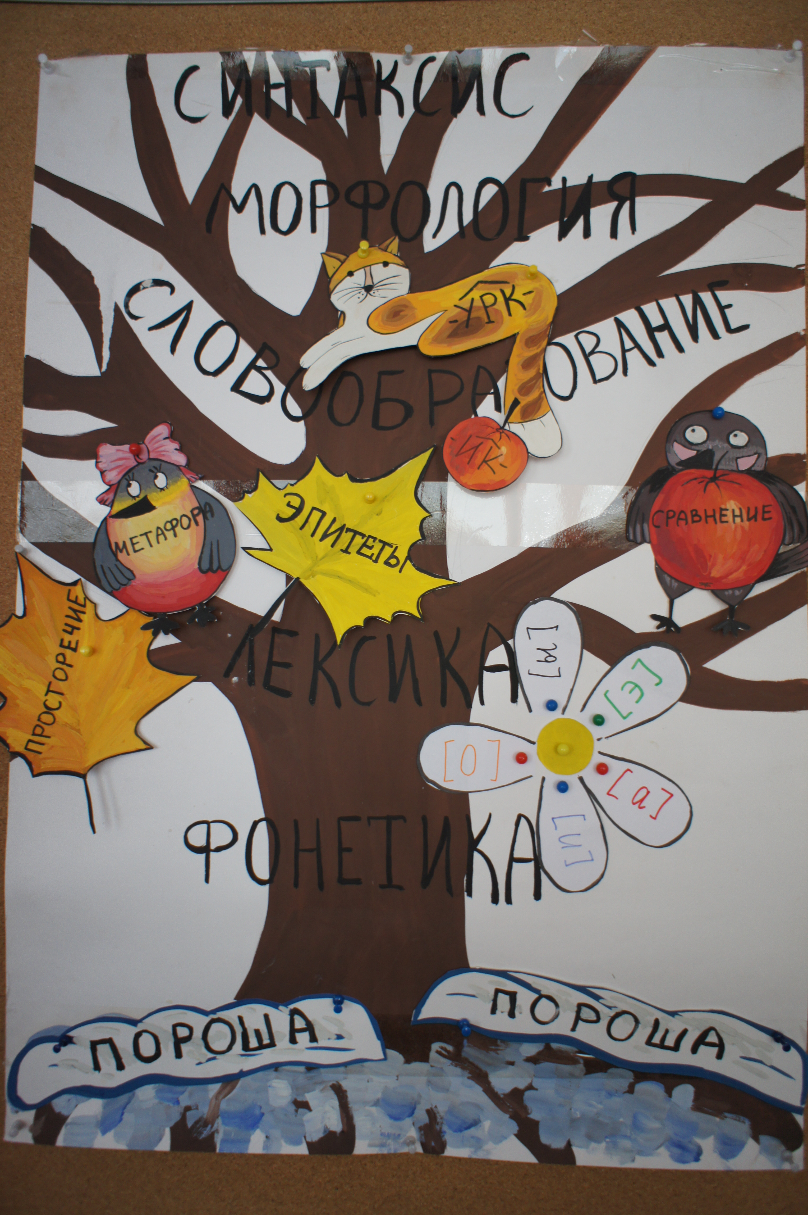
Итак, у нас получилась картинка, которую мы создали вместе, одели наше деревце. Что нам помоло это сделать? Конечно, наш родной язык, который по праву называют богатым и красочным. Откуда мы брали «одежду» для дерева? Из художественного литературного текста. Русская литература наиболее полно воплощает все возможности нашего языка, именно она нам сегодня и помогла.
Попросим ребят дома закончить нашу картинку и поискать выразительные средства на последних уровнях дерева – морфологическом и синтаксическом.

